2026г. ОБЩЕРОССИЙСКИЙ ПРОФСОЮЗ ОБРАЗОВАНИЯ
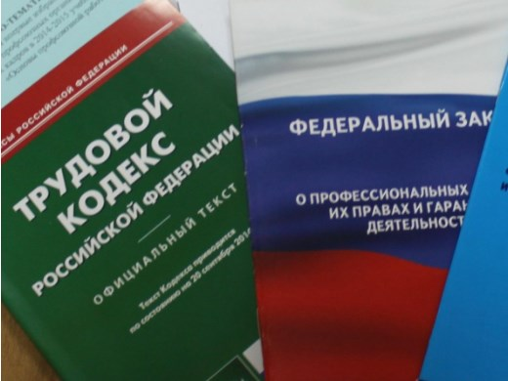Правовая инспекция труда Профсоюза | КАЛУЖСКАЯ ОБЛАСТНАЯ ОРГАНИЗАЦИЯ  ОБЩЕРОССИЙСКОГО ПРОФСОЮЗА ОБРАЗОВАНИЯ  https://www.eseur.ru/kaluga/  Информационный листок №25  Работа информпорталов  Госуслуг и нотариата

Приказ Фонда пенсионного и социального страхования Российской Федерации от 21 января 2026 г. № 27 «Об утверждении Административного регламента Фонда пенсионного и социального страхования Российской Федерации по предоставлению государственной услуги «Прием от застрахованных лиц заявлений о добровольном вступлении в правоотношения по обязательному пенсионному страхованию в целях уплаты дополнительных страховых взносов на накопительную пенсию»
СФР будет рассматривать заявления о дополнительных взносах на накопительную пенсию по регламенту.
Утвержден регламент СФР по приему заявлений о добровольном вступлении в правоотношения по ОПС для уплаты дополнительных взносов на накопительную пенсию. Он заменит регламент ПФР 2019 г.
Услуга предоставляется территориальными органами Фонда. Срок рассмотрения заявления - 10 рабочих дней. Предусмотрено использование портала госуслуг.

Информация Федеральной нотариальной палаты от 13 марта 2026 г. «ФНП запускает сервис по проверке электронных нотариальных документов»
Проверяем актуальность электронных нотариальных документов с помощью специального интернет-сервиса.
На портале Федеральной нотариальной палаты начал работать бесплатный публичный сервис, позволяющий проверить актуальность электронных нотариальных документов. Если после удостоверения цифрового документа нотариус вносил в него изменения для исправления технических ошибок, система выдаст соответствующий результат. Для проверки на странице ресурса необходимо ввести реестровый номер документа, фамилию нотариуса и дату удостоверения.
С помощью портала можно проверить любой документ, изначально изготовленный нотариусом в электронном виде. В частности, речь может идти о договорах купли-продажи недвижимости, дарения, предварительных или брачных договорах, а также электронных доверенностях, согласиях супругов и отказах от права преимущественной покупки для сделок.
Рассмотрены другие цифровые сервисы нотариата, указаны их преимущества.

Калужская областная организация Профсоюза работников народного образования и науки РФ

Тел.факс: 57-64-69, prokaluga40@mail.ru
Калуга, апрель, 2026
https://www.eseur.ru/kaluga/

